Artículo de investigación

Factores asociados al uso de claves no propias en estudiantes de medicina
Factors associated with the use of non-own passwords in medical students

Mario J. Valladares-Garrido^{1,2} https://orcid.org/0000-0003-0839-2419
Baleska C. Marquez³ https://orcid.org/0000-0001-5291-2640
Eos Quispe-Cencia³ https://orcid.org/0000-0001-8928-3665
Palmer J. Hernández-Yépez⁴ https://orcid.org/0000-0002-7736-4553
Mariana Huamán-García¹ https://orcid.org/0000-0003-3776-3522
Danai Valladares-Garrido^{1,5} https://orcid.org/0000-0002-3755-2875
Virgilio E. Failoc-Rojas⁶* https://orcid.org/0000-0003-2992-9342
Christian R. Mejia³ https://orcid.org/0000-0002-5940-7281

¹Universidad César Vallejo. Escuela de Medicina. Piura, Perú.
²Hospital Regional Lambayeque. Oficina de Epidemiología. Chiclayo, Perú.
³Universidad Continental. Lima, Perú.
⁴Universidad Norbert Wiener. Vicerrectorado de Investigación. Lima, Perú.
5Hospital de Apoyo II Santa Rosa. Unidad de Epidemiología y Salud Ambiental. Piura, Perú.
⁶Universidad San Ignacio de Loyola. Unidad de Generación y Síntesis de Evidencia. Lima, Perú.

*Autor para la correspondencia. Correo electrónico: virgiliofr@gmail.com

RESUMEN
Introducción: El acceso de los estudiantes a algunas revistas o bases de datos científicas es limitado debido a membresías; y por ello algunos alumnos optan por conseguir claves ajenas.
Objetivo: Determinar los factores asociados al uso de claves no propias en estudiantes de medicina de Latinoamérica.
Métodos: Estudio transversal de datos secundarios realizado en 40 facultades de medicina de Latinoamérica. Se incluyó a los estudiantes de medicina que respondieron la variable principal (el acceso a claves no propias), el cual fue cruzado con el acceso frecuente a bases de datos, revistas científicas; así como, los servicios brindados por su institución y los antecedentes de investigación.
Resultados: De 10 885 estudiantes, el 23 % tuvo acceso a claves no propias. Se encontró una mayor frecuencia de uso de claves no propias entre los que usaban siempre o casi siempre Google Académico (p= 0,001), PubMed (p= 0,004), Scopus (p= 0,002), Up To Date (p= 0,002); también estuvo asociada a 3 tipos de capacitaciones científicas (todos los valores p< 0,009), a la realización de 4 tipos de investigación curricular (todos los valores p< 0,002) y 5 extracurriculares (todos los valores p< 0,003).
Conclusiones: Los factores asociados al uso de claves no propias acceso frecuente a 11 bases de datos o buscadores, al haber recibido 3 tipos de capacitaciones científicas, a la realización de 4 tipos de investigación curricular y 5 extracurriculares.
Palabras clave: estudiantes de medicina; facultades de medicina; América Latina; investigación.

ABSTRACT
Introduction: Student access to some scientific journals or databases is limited due to memberships; and for this reason, some students choose to obtain foreign passwords.
Objective: To determine the factors associated with the use of non-own passwords in Latin American medical students.
Methods: Cross-sectional study of secondary data carried out in 40 medical schools in Latin America. Medical students who responded to the main variable (access to passwords other than their own) were included, which was crossed with frequent access to databases, scientific journals; as well as the services provided by their institution and the research background.
Results: Of 10 885 students, 23% had access to passwords that were not their own. A higher frequency of use of non-proprietary passwords was found among those who always or almost always used Google Scholar (p= 0.001), PubMed (p= 0.004), Scopus (p= 0.002), Up To Date (p= 0.002); It was also associated with 3 types of scientific training (all values p< 0.009), with the performance of 4 types of curricular research (all values p< 0.002) and 5 extracurricular (all values p< 0.003).
Conclusions: The factors associated with the use of non-proprietary passwords, frequent access to 11 databases or search engines, having received 3 types of scientific training, carrying out 4 types of curricular and 5 extracurricular research.
Keywords: medicine students; medicine faculties, Latin America; research.

Recibido: 02/10/2022
Aprobado: 02/02/2023

INTRODUCCIÓN
Actualmente las revistas y las bases de datos científicas son las puertas para entrar a los documentos que tienen las últimas tendencias y adelantos; no obstante, si bien las bases y revistas de Latinoamérica son en su mayoría de acceso gratuito, esto no ocurre para la mayoría de publicaciones en idioma inglés, por lo que, muchas de ellas requieren un costo de suscripción o pago por los artículos, lo cual es muy difícil en algunos contextos, en los cuales, la economía no es muy sólida o se tienen otras carencias primarias que cubrir.^{(1,2)} Este sistema ha sido criticado por el hecho de que casi no se le brinda algún servicio adicional a los lectores; sin embargo, muchas veces a los revisores/investigadores se les cobra por publicar y luego por leer su propio artículo.⁽³⁾ Lo mencionado ha generado que muchos investigadores, estudiantes e incluso público en general acceda a las revistas y bases de datos científicas mediante “claves no propias”, lo cual significa, acceder mediante un usuario y una contraseña ajena o perteneciente a alguna persona que sí tenga acceso.
Frente a esta situación, la Comisión Europea promovió el acceso abierto (Open Access por su traducción al inglés), pero aún se han reportado iniciativas aisladas en todas las regiones, países y disciplinas académicas.⁽⁴⁾ Esto se muestra por el hecho de un reporte realizado en el 2008 se vio que la disponibilidad de publicaciones científicas en acceso abierto era del 20 % para todas las áreas y 22 % para el área de medicina.^{(5,6)} Este panorama genera que muchas veces se recurra a otras formas de acceder, entre los más frecuentes se encuentra el acceso a claves de manera ilegal o la consulta de páginas web, las cuales permiten el intercambio o acceso abierto de millones de documentos científicos de forma gratuita. Esto en Latinoamérica es muy frecuente, ya que, se tiene una necesidad de información no satisfecha.⁽⁶⁾
El objetivo es determinar los factores asociados al uso de claves no propias en estudiantes de medicina de Latinoamérica.

MÉTODOS
Diseño del estudio
Estudio transversal de datos secundarios. La base de datos se obtuvo a partir de un estudio de investigación primaria, en el que se indagó sobre el uso de las tecnologías de la información, el uso de bases de datos,⁽⁷⁾ redes sociales,⁽⁸⁾ e investigación extracurricular.^{(9,10,11)}
Población y muestra
La población del estudio fueron los 10 885 estudiantes de medicina procedentes de países de Latinoamérica (Ecuador, Panamá, Paraguay, Bolivia, Perú, México, Venezuela, Honduras, Colombia, Chile y Argentina). Se realizó un muestreo por conveniencia. Se incluyó a los estudiantes de la carrera de medicina humana que cursaban ciclos correspondientes, desde el primer al séptimo año y que hayan respondido a la variable principal (el acceso a claves no propias). No hubo exclusiones en la base de datos.
Instrumento y variables
Se empleó un instrumento previamente analizado y aplicado en estudiantes de medicina humana en cada uno de los países descritos en el estudio.⁽¹²⁾ Este instrumento estuvo compuesto por diversas secciones: datos socioeducativos-académicos, uso de base de datos científicas, capacitación y experiencia científica-académica curricular y extracurricular. La variable principal fue obtenida mediante la pregunta: ¿Usted ha accedido a revistas, artículos o bases de datos científicas con claves que no son suyas o que no corresponden a su institución académica? (sí, no). A quienes respondieron de forma afirmativa se les preguntó por quiénes fueron proporcionadas las claves (docentes, otro estudiante o ambos).
Además, se tomó en cuenta las variables: edad (en años), sexo (femenino, masculino), tipo de universidad (público, privado), ciclo de estudio (en años), carrera previa (sí, no) y pertenecía a un grupo estudiantil académico (sí, no). También se preguntó el uso frecuente (se consideró frecuente a los que respondieron que lo consultaban siempre o casi siempre, comparado al grupo de los que lo usaban de forma esporádica, nunca o casi nunca) de bases de datos o buscadores científicos (Google Académico, PubMed/MedLine
Scopus, Cochrane, Up To Date, HINARI, SciELO, LILACS, ProQuest, EBSCO, Ovid, Embase, WHOLIS). Asimismo, se preguntó a los alumnos si tenían acceso a capacitaciones y recursos virtuales en su universidad (sí, no). También se consideraron como variables haber recibido 4 tipos de capacitaciones científicas (búsqueda bibliográfica, uso de bases de datos científicas, lectura crítica de artículos, biblioteca virtual), haber realizado 5 tipos de investigaciones de forma curricular (proyecto de investigación, trabajo de investigación, proyecto de tesis, reporte de caso clínico, carta al editor) y 5 tipos de investigaciones extracurriculares (proyecto de investigación, trabajo de investigación, reporte de caso clínico, carta al editor, publicación científica).
Procedimiento del estudio
Para la ejecución de la investigación primaria se realizó un reclutamiento de los estudiantes de las 40 facultades que participaron a través de los miembros de Federación Latinoamericana de Sociedades Científicas de Estudiantes de Medicina (FELSOCEM). A través de los alumnos, se coordinaron los permisos en sus respectivas casas de estudio. Una vez obtenido los permisos se procedió a la ejecución de la investigación en los salones de clases y en otros ambientes de las universidades. Primero se les explicó el contenido de la encuesta a los alumnos y se les preguntó su voluntad de participar a través de un consentimiento informado.
Análisis estadístico
El análisis estadístico se realizó con el software Stata v.15.0.
En el análisis bivariado de las variables categóricas (sexo, tipo de universidad, uso de buscadores) se usó la prueba de ji cuadrado. Para el análisis de la variable principal versus las variables cuantitativas (edad, ciclo de estudios) se usó la prueba de la suma de rangos (esto según la evaluación previa de la normalidad de la información por cada categoría de la variable principal). Posteriormente, se analizó la información con los modelos lineales generalizados y se empleó la familia Poisson, la función de enlace log, los modelos robustos y ajustados por la universidad sede más las 3 variables socio-educativas que resultaron asociadas (el sexo, la edad y el año de estudios); con ello se pudo obtener las razones de prevalencias (RP), los intervalos de conﬁanza al 95 % y los valores p.
Consideraciones éticas
El proyecto fue aprobado por el Comité de Ética del Hospital Nacional Docente Madre Niño (oficio N°0758-HONODOMANI-SB). Las encuestas fueron totalmente anónimas y se solicitó consentimiento informado a los participantes.

RESULTADOS
De los 10 885 estudiantes, el 23 % tuvo acceso a claves no propias y a la mayoría (51 %) fue un docente quien se las facilitó, seguido por otro estudiante (48 %) y por ambos (1 %). La asociación entre el uso de claves no propias resultó significativa, según si siempre o casi siempre usaban Google Académico (p< 0,001), PubMed (p< 0,001), Scopus (p< 0,001), Cochrane (p< 0,001), Up To Date (p< 0,001) y SciELO (p< 0,001) (tabla 1).

Tabla 1 – Características socio-educativas y uso de bases de datos de los estudiantes de medicina según el acceso a claves no propias
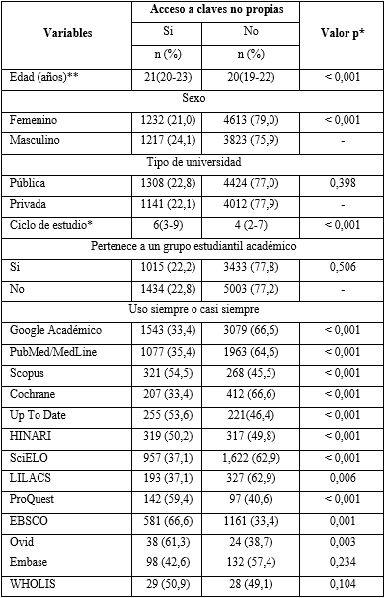
*Valores p obtenidos con chi cuadrado (variables independientes categóricas) y suma de rangos (variables independientes cuantitativas).
**Variables expresadas en forma numérica (mediana y rangos intercuartílicos).

Los estudiantes de nacionalidad boliviana tuvieron mayor acceso a claves no propias de revistas y base de datos (37 %) (figura 1).

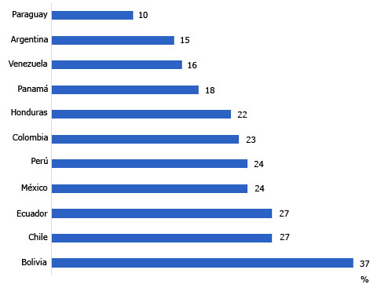
Fig. 1- Porcentaje de acceso a claves del estudiante de medicina según nacionalidad.

El uso de claves no propias se asoció a capacitación en búsqueda bibliográfica (p< 0,001), uso de bases de datos (p< 0,001) y lectura crítica de los artículos (p< 0,001). El uso de claves no propias resultó significativo según el haber realizado alguno de los 5 tipos de investigación curricular y extracurricular (valores p< 0,001) (tabla 2).

Tabla 2 – Asociación entre el uso de claves no propias y tipo de capacitación científica recibida en la universidad y el haber realizado algún tipo de investigación curricular y extracurricular
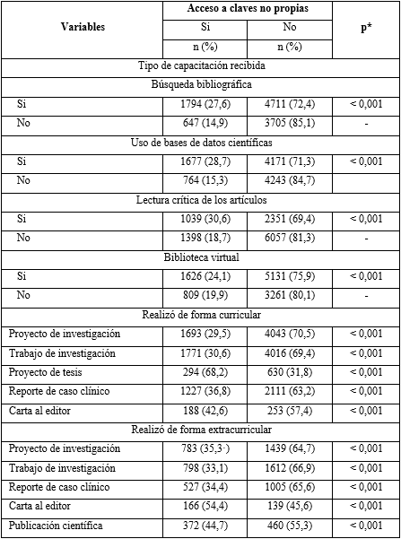
*Valores p calculados con la prueba ji cuadrado.

El uso de claves no propias estuvo asociado a una mayor frecuencia de acceso siempre o casi siempre a Google Académico (p= 0,001), PubMed (p= 0,004), Scopus (p= 0,002), Up To Date (p= 0,002), haber recibido capacitación para búsqueda bibliográfica (p= 0,004), uso de base de datos (p< 0,001); que hayan realizado de forma curricular un proyecto de investigación (p< 0,001), un trabajo científico (p< 0,001), entre otros (tabla 3).

Tabla 3 - Factores asociados al uso de claves no propias en estudiantes de medicina
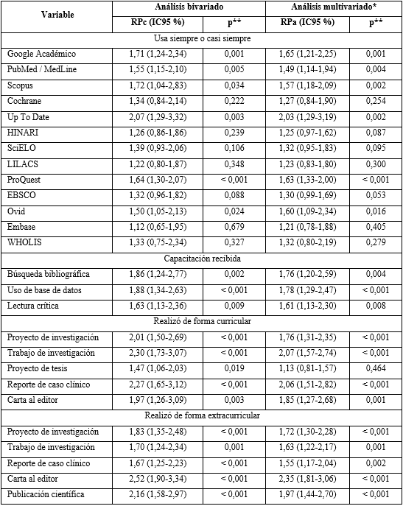
*Los modelos multivariado estuvieron ajustados por el sexo, la edad, el año de estudios y el tipo de universidad. **Valores p obtenidos con los modelos lineales generalizados, familia Poisson, función de enlace log, modelos robustos y con ajuste por la sede de encuestado. RPc: razón de prevalencia cruda. RPa: razón de prevalencia ajustada.

DISCUSIÓN
Se encontró que el mayor uso de claves no propias estuvo asociado al acceso permanente a 11 bases/buscadores científicos, los cuales en su mayoría son pagados (excepto Google Académico y PubMed; que pueden direccionar a revistas o bases pagadas o libres). Lo hallado demuestra que existe una gran necesidad por parte de los estudiantes para acceder a información confiable y de calidad, por lo que, se ven obligados a buscar medios para un acceso a dicha información.⁽¹³⁾ Además, esto se corrobora en el estudio de Bohannon y otros,⁽¹⁴⁾ quienes en sus investigaciones encontraron que los profesionales en formación requieren el uso constante de la medicina basada en evidencias. Por ello, es necesario que las universidades cuenten con los accesos necesarios que brindan las casas editoras y otros recursos científicos que den soporte.
Se encontró mayor asociación al uso de claves no propias entre los estudiantes recibieron capacitaciones específicas para temas de investigación y el acceso a recursos virtuales. Lo encontrado en el presente estudio significa que son las propias instituciones universitarias las que los capacitan para el uso de recursos científicos; sin embargo, no se pudo contar con la información de que instituciones universitarias tienen acceso a las diversas bases de datos o revistas específicas, esto por ser un análisis secundario de datos y por la gran cantidad de recursos que se tendría que indagar.⁽¹⁵⁾ Además, lo encontrado tiene importancia debido a que se ha evidenciado que las capacitaciones en investigación están relacionadas con la necesidad de acceder a información.⁽¹⁶⁾ Por lo tanto, es fundamental que las instituciones no solo brinden capacitaciones, sino que provean de recursos necesarios para el adecuado acceso a la información.^{(17,18,19)}
El haber realizado de forma curricular 5 tipos de investigaciones también estuvo asociado al mayor uso de claves no propias. El generar conocimiento lleva a la necesidad de contar con publicaciones científicas, sobre todo si es que estos cursos son impartidos de forma correcta⁽²⁰⁾ y por los profesionales que tienen conocimiento en investigación/publicación.⁽²¹⁾ Si bien se conoce que existen algunas bases, revistas y editoriales que tienen acceso libre de la gran mayoría o la totalidad de sus documentos (SciELO, LiLaCS, WHOLIS, entre otras), también existen algunas que exigen un pago para la obtención del documento. Lo mencionado genera una limitación importante para continuar con las investigaciones, debido a que son pocas las instituciones que cuentan con la filiación a todas las fuentes de la información.^{(22,23)} Por consiguiente, se recomienda que las universidades realicen una inversión económica para la implementación de información documental de acceso abierto para promover la realización y publicación de trabajos científicos, ya que, esto no solo favorece al estudiante, sino también a la institución, debido a que incrementara su prestigio y nivel académico.^{(2,4,24)}
El haber realizado 5 tipos de investigación extracurricular estuvo asociado al uso de claves no propias. Esto se relaciona con que realizar investigación científica genera un mayor contacto científico-académico con diferentes profesionales y ellos pueden tener un mayor acceso a claves de diferentes tipos de revistas. Concuerda con Sánchez-Duque y otros⁽²⁵⁾ quienes encontraron una mayor producción científica entre aquellos que se encuentran en el ámbito de las sociedades científicas y los grupos de investigación. Igualmente, se asemeja a un estudio similar en el cual hallaron que un gran porcentaje de alumnos llevaron previamente cursos relacionados con investigación académica, por lo que también tuvieron un mayor círculo de otros investigadores, que si tenían los recursos necesarios para acceder a la información de calidad.⁽²⁶⁾ Es necesario incentivar la investigación mediante la promoción de diversos tipos de cursos de la temática,⁽⁶⁾ pero esto siempre debe estar acompañado de la adecuada provisión de accesos a la literatura científica de calidad.
El presente estudio tuvo como principal limitación un posible sesgo de información, porque se fundamentó en una base de datos secundaria, lo que imposibilitó la obtención de posibles variables importantes del tema, como la caracterización del acceso a las claves no propias: el tipo de buscador más utilizado, el motivo de consulta, el conocimiento sobre repositorios o portales web de artículos completos. A pesar de ello, los resultados son importantes, ya que, denotan la gran necesidad por parte de los estudiantes al acceso libre de información de buena procedencia.
Los factores asociados al uso de claves no propias acceso frecuente a 11 bases de datos o buscadores, al haber recibido 3 tipos de capacitaciones científicas, a la realización de 4 tipos de investigación curricular y 5 extracurriculares. Existió una frecuencia alta en el uso de claves no propias para el acceso a bases de datos y revistas científicas de alto prestigio por parte de los estudiantes de medicina latinoamericanos.

REFERENCIAS BIBLIOGRÁFICAS
1. Aleixandre-Benavent R. Fuentes de información en ciencias de la salud en Internet. Panace@. 2011 [acceso: 06/08/2022]; 12(33):112–20. Disponible en: https://www.tremedica.org/wp-content/uploads/n33-Ponencias-Aleiandre.pdf
2. Rodríguez A. Acceso abierto y bibliotecas académicas. Rev Interam Bibl. 2007 [acceso: 06/08/2022]; 30(1):93–104. Disponible en: https://www.redalyc.org/articulo.oa?id=179014344003
3. Richtig G, Berger M, Lange-Asschenfeldt B, Aberer W, Richtig E. Problems and challenges of predatory journals. J Eur Acad Dermatology Venereol. 2018 [acceso: 06/08/2022]; 32(9):1441-49. Disponible en: https://europepmc.org/article/pmc/pmc6174996
4. Uribe-Tirado A, Arroyave M, Ramírez G, Pineda M, Valderrama Á, Preciado J. Acceso, conocimiento y uso de Internet en la universidad. Modelo de diagnóstico y caracterización. Rev Interam Bibl. 2008 [acceso: 06/08/2022]; 30(2):13–46. Disponible en: http://www.scielo.org.co/scielo.php?script=sci_arttext&pid=S0120-09762007000200002
5. Björk B-C, Welling P, Laakso M, Majlender P, Hedlund T, Guðnason G. Open Access to the Scientific Journal Literature: Situation 2009. PLoS One. 2010 [acceso: 06/08/2022]; 5(6):e11273. Disponible en: https://journals.plos.org/plosone/article?id=10.1371/journal.pone.0011273
6. Bongiovani P, Miguel S, Gómez N. Acceso abierto, impacto científico y la producción científica en dos universidades argentinas en el campo de la medicina. Rev Cuba Inf en Ciencias la Salud. 2013 [acceso: 06/08/2022]; 24(2):118–32. Disponible en: http://sedici.unlp.edu.ar/handle/10915/88775
7. Valladares-Garrido MJ, Failoc-Rojas VE, Astudillo-Rueda DA, Soriano-Moreno AN, Mejia CR. Factors Favoring the search on PubMed among Latin American medical students. Pakistan J Medical Heatlh Sci. 2020 [acceso: 08/08/2022]; 14(3):1167-1170. Disponible en: https://pjmhsonline.com/2020/july-sep/1167.pdf
8. Valladares-Garrido MJ, Aveiro-Robalo TR, Jimenez-Peña D, Ibañez-Ugozzoli F, Pineda-Moreno J, Avarez-Cabrera JA, et al. Associated Factors with the Academic Use of Social Networks in Medical Students from 40 Cities in Latin America. Pakistan J Medical Heatlh Sci. 2020 [acceso: 08/08/2022]; 14(3):1171-77. Disponible en: https://pjmhsonline.com/2020/july-sep/1171.pdf
9. Valladares-Garrido MJ, Serrano FT, Pereira-Victorio CJ, Saldaña M, Mejia CR. Association between prior extracurricular publications and the intent of students publishing their theses in scientific journals: A Cross-Sectional Study of 40 Medical Schools in Latin America. Pakistan J Medical Heatlh Sci. 2020 [acceso: 08/08/2022]; 14(2):990-6. Disponible en: https://cris.continental.edu.pe/en/publications/association-between-prior-extracurricular-publications-and-the-in/fingerprints/
10. Valladares-Garrido MJ, Serrano FT, Guarnizo-Llacsahuanga J, Rivera-Pinto AX, Valladares-Garrido D, Mejía CR. Factores asociados a la capacidad científica-académica básica en estudiantes de medicina de Latinoamérica. Iatreia. 2022 [acceso: 08/08/2022];1(1):[aprox. 25 p.]. Disponible en: https://revistas.udea.edu.co/index.php/iatreia/article/view/349324
11. Valladares-Garrido MJ, Aveiro-Robalo TR, Moreno-García Y, Serrano FT, Pereira-Victorio CJ, Mejía CR. Factores asociados al conocimiento de revistas científicas en estudiantes de medicina de Latinoamérica. Revista Cubana de Información en Ciencias de la Salud. 2020 [acceso: 09/08/2022]; 31(1):1454. Disponible en: https://cris.continental.edu.pe/es/publications/factores-asociados-al-conocimiento-de-revistas-cient%C3%ADficas-en-est
12. Mejía CR, Valladares-Garrido MJ, Luyo-Rivas A, Valladares-Garrido D, Talledo-Ulfe L, Vilela-Estrada MA, et al. Factores asociados al uso regular de fuentes de información en estudiantes de medicina de cuatro ciudades del Perú. Rev Peru Med Exp Salud Publica. 2015 [acceso: 20/12/2022]; 32(2):230-6. Disponible en: http://www.scielo.org.pe/scielo.php?script=sci_arttext&pid=S1726-46342015000200003
13. Muinga N, Sen B, Ayieko P, Todd J, English M. Access to and value of information to support good practice for staff in Kenyan hospitals. Glob Health Action. 2015 [acceso: 19/08/2022]; 8:26559. Disponible en: https://www.ncbi.nlm.nih.gov/pmc/articles/PMC4433485/
14. Bohannon J. Who’s downloading pirated papers? Everyone. Science. 2016 [acceso: 19/08/2022]; 352(6285):508-12. Disponible en: https://www.science.org/doi/10.1126/science.352.6285.508
15. Aguillo IF, Granadino B. Indicadores web para medir la presencia de las universidades en la Red. 2006 [acceso: 19/08/2022]; 3(1):68–75. Disponible en: http://digital.csic.es/bitstream/10261/11601/1/50231.pdf
16. Mejia CR, Valladares-Garrido MJ, Quintana-Gomez S, Heredia P. Carrera previa como factor asociado al uso de buscadores científicos entre estudiantes de medicina latinoamericanos: cuando la experiencia no cuenta. Educ Médica. Educ Med. 2019 [acceso: 19/08/2022]; 20(1): 131-5. Disponible en: https://www.sciencedirect.com/science/article/pii/S1575181318300196
17. García X, Lugones M. Conocimiento y uso de bases de datos y software colaborativo en los profesionales del Hospital “Eusebio Hernández.” ACIMED. 2010 [acceso: 25/08/2022]; 21(2):220–9. Disponible en: https://www.redalyc.org/articulo.oa?id=377657503004
18. Mejia CR, Caceres OJ, Vera CA, Nizama-Vía A, Curioso WH, Mayta-Tristán P. Uso de fuentes de información en médicos recién graduados de Lima. Rev Peru Med Exp Salud Publica. 2002 [acceso: 25/08/2022]; 31(4):716–20. Disponible en: http://www.scielo.org.pe/pdf/rins/v31n4/a16v31n4.pdf
19. Mayta-Tristán P, Cartagena-Klein R, Pereyra-Elías R, Portillo A, Rodríguez-Morales AJ. Apreciación de estudiantes de Medicina latinoamericanos sobre la capacitación universitaria en investigación científica. Rev Med Chil. 2013 [acceso: 25/08/2022]; 141(6):716–22. Disponible en: https://www.scielo.cl/pdf/rmc/v141n6/art05.pdf
20. Taype-Rondán Á, Huaccho-Rojas J, Pereyra-Elías R, Mejia CR, Mayta-Tristán P. Características de los cursos de investigación en escuelas de medicina del Perú. Archivos de Medicina. 2015 [acceso: 25/08/2022]; 11(2:1):1-7. Disponible en: https://dialnet.unirioja.es/servlet/articulo?codigo=5139232
21. Pereyra-Elías R, Huaccho-Rojas JJ, Taype-Roldan A, Mejia CR, Mayta-Tristán P. Publicación y factores asociados en docentes universitarios de investigación científica de escuelas de medicina del Perú. Rev Peru Med Exp Salud Publica. 2014 [acceso: 25/08/2022]; 31(3):424-30. Disponible en: http://www.scielo.org.pe/pdf/rins/v31n3/a03v31n3.pdf
22. Tarragó NS. La comunicación de la ciencia en los países en vías de desarrollo y el Movimiento Open Access. Biblios. 2007 [acceso: 25/08/2022]; 1(27):1-18. Disponible en: https://dialnet.unirioja.es/servlet/articulo?codigo=2281804
23. Alonso J, Reyna F. Revistas académicas mexicanas. Panorama y prospectiva. Cienc Ergo Sum. 2015 [acceso: 25/08/2022]; 22(3):181-91. https://www.redalyc.org/articulo.oa?id=10441539002
24. Departamento administrativo de ciencia tecnología e investigación. Política Nacional para mejorar el impacto de las publicaciones científicas Nacionales. Bogotá: Colciencias; 2016. [acceso: 25/08/2022]. Disponible en: https://minciencias.gov.co/sites/default/files/upload/paginas/politica-publindex-colciencias.pdf
25. Sánchez-Duque JA, Gómez-González JF, Rodríguez-Morales AJ. Publicación desde el pregrado en Latinoamérica: dificultades y factores asociados en estudiantes de Medicina. Investig en Educ Médica. 2017 [acceso: 25/08/2022]; 6(22):104–8. Disponible en: https://www.sciencedirect.com/science/article/pii/S2007505716300424
26. Toro-Huamanchumo CJ, Failoc-Rojas VE, Díaz-Vélez C. Participación en sociedades científicas estudiantiles y en cursos extracurriculares de investigación, asociados a la producción científica de estudiantes de medicina humana: estudio preliminar. FEM Rev la Fund Educ Médica. 2015 [acceso: 25/08/2022]; 18(4):293–8. Disponible en: https://scielo.isciii.es/pdf/fem/v18n4/original8.pdf

Conflictos de interés
Los autores declaran no tener ningún conflicto de interés.

Contribuciones de los autores
Conceptualización: Christian R. Mejia, Baleska C. Marquez, Eos Quispe-Cencia, Palmer J. Hernández-Yépez, Mariana Huamán-García, Danai Valladares-Garrido, Virgilio E. Failoc-Rojas, Mario Valladares-Garrido.
Análisis formal: Christian R. Mejia, Baleska C. Marquez, Eos Quispe-Cencia, Palmer J. Hernández-Yépez, Mariana Huamán-García, Danai Valladares-Garrido, Virgilio E. Failoc-Rojas, Mario Valladares-Garrido.
Investigación: Christian R. Mejia, Baleska C. Marquez, Eos Quispe-Cencia, Palmer J. Hernández-Yépez, Mariana Huamán-García, Danai Valladares-Garrido, Virgilio E. Failoc-Rojas, Mario Valladares-Garrido.
Metodología: Christian R. Mejia, Baleska C. Marquez, Eos Quispe-Cencia, Palmer J. Hernández-Yépez, Mariana Huamán-García, Danai Valladares-Garrido, Virgilio E. Failoc-Rojas, Mario Valladares-Garrido.
Recursos: Christian R. Mejia, Baleska C. Marquez, Eos Quispe-Cencia, Palmer J. Hernández-Yépez, Mariana Huamán-García, Danai Valladares-Garrido, Virgilio E. Failoc-Rojas, Mario Valladares-Garrido.
Supervisión: Christian R. Mejia, Baleska C. Marquez, Eos Quispe-Cencia, Palmer J. Hernández-Yépez, Mariana Huamán-García, Danai Valladares-Garrido, Virgilio E. Failoc-Rojas, Mario Valladares-Garrido.
Redacción - borrador original: Christian R. Mejia, Baleska C. Marquez, Eos Quispe-Cencia, Palmer J. Hernández-Yépez, Mariana Huamán-García, Danai Valladares-Garrido, Virgilio E. Failoc-Rojas, Mario Valladares-Garrido.
Redacción - revisión y edición: Christian R. Mejia, Baleska C. Marquez, Eos Quispe-Cencia, Palmer J. Hernández-Yépez, Mariana Huamán-García, Danai Valladares-Garrido, Virgilio E. Failoc-Rojas, Mario Valladares-Garrido.

